**Растительные сообщества**

Для разных местностей характерно наличие конкретного растительного сообщества. Возможность растений существовать в определённых условиях формирует неравномерный растительный покров планеты.

**Определение**

Чтобы понять, как сосуществуют растения на планете, следует знать, что такое растительное сообщество в биологии. Сообществом называют совокупность и взаимодействие растений, произрастающих на одной территории в определённых климатических и геологических условиях. По-научному сообщество называется **фитоценозом**.

Для конкретного сообщества свойственны определённые виды растений схожие между собой. В зависимости от условий (продолжительная или короткая зима, засушливость, скалистость) для каждой местности характерно незначительное или богатое видовое разнообразие.

Сообщества растений наряду с зооценозом (разнообразие животных) и микробиоценозом (совокупность растительных и животных микроорганизмов) составляют биоценоз. Это понятие означает совокупность всех живых организмов, населяющих определённую местность.

**Условия**

Основными условиям формирования сообщества растений являются:

* рельеф местности;
* влажность;
* температура;
* продолжительность светового дня;
* вид почвы;
* ветреность;
* насыщенной атмосферы кислородом.

Все растения растительного сообщества приспосабливаются к определённым условиям и взаимному сосуществованию. Одни растения могут влиять на жизнь других, конкурируя и создавая иерархию или ярусность сообщества.

Больше всего ярусов наблюдается в лесу. Здесь идёт борьба за солнечный свет. Более успешными являются деревья с большими кронами. Они поглощают больше света и затеняют другие растения, затрудняя их рост. В засушливых зонах растения конкурируют за воду, проникая глубже в почву и мешая укорениться соседям.

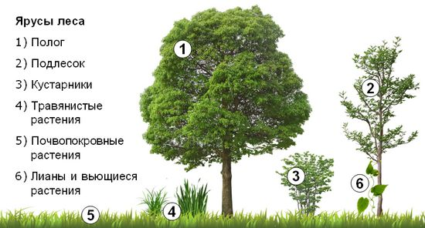Рис. 1. Ярусы растительного сообщества.

**Разнообразие**

Выделяют несколько сообществ растений:

* леса;
* луга;
* степи;
* болота;
* пустыни;
* тундры.

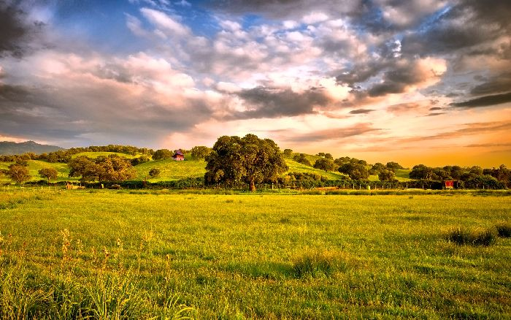

Рис. 2. Луг.

Сообщество может формироваться естественным и искусственным путями. В первом случае процесс происходит спонтанно и занимает продолжительное время от сотен до нескольких тысяч лет. Искусственное сообщество создаётся человеком за непродолжительное время. К таким сообществам относятся парки, огороды, сады, посевные поля. Человек сам формирует условия, внося необходимые удобрения, создавая парники, увлажняя почву.

**Смена**

Сообщество может меняться. Природная смена происходит вследствие лесных пожаров, селей, осыпей. Деятельность человека также способствует изменению. Уничтожение растительности скотом, вырубка леса, возделывание сельскохозяйственных земель, осушение болот и озёр заменяют одно сообщество на другое (например, лес на луг).

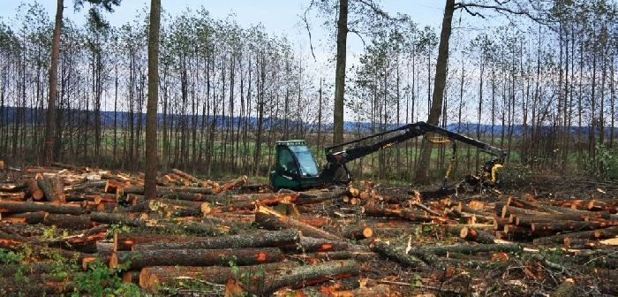

Рис. 3. Вырубка лесов – изменение сообщества.

Смена сообщества человеком может приводить к исчезновению видов растений и животных. Для естественного восстановления биоценоза понадобится ни одна сотня лет. Поэтому важна охрана окружающей среды.

Сообщество является фундаментом биоценоза. Растения, являясь источником питания и местом проживания, создают условия обитания для других организмов и определяют их видовое разнообразие.